Zajączkowo działka nr 14 , powierzchnia 0,1991 ha
Działka budowlana, położona przy drodze powiatowej Chełmża-Węgorzyn, w okolicy ruin zabytkowego kościoła, niedaleko centrum wsi
Kupujący zwolniony jest z podatku od czynności cywilno-prawnych (2 % wartości działki).

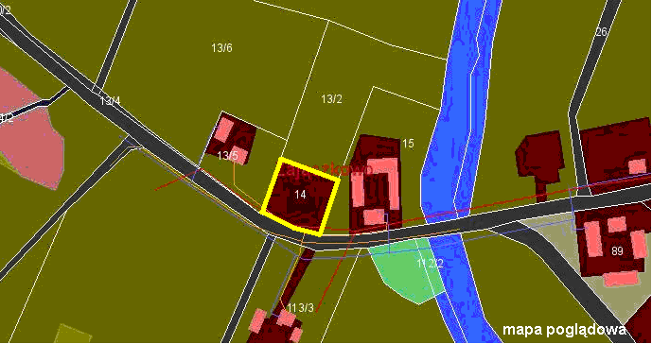

Bielczyny działka nr 97/21 o pow 0,1402 ha
Działka budowlana, położona w centrum wsi, w pobliżu sklep, przystanek, świetlica wiejska, przy drodze powiatowej Chełmża-Głuchowo.
Kupujący zwolniony z podatku od czynności cywilno-prawnych (2 % wartości działki).

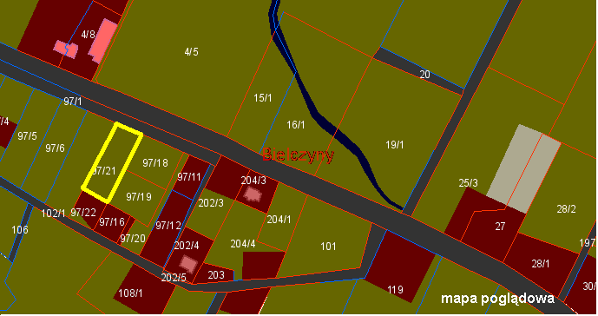

Zelgno działka nr 76/4 o pow 0,2555 ha w tym budynki gosp 216 m²
Uzbrojona, pod zabudowę usługowo-handlową z możliwością zamieszkania, w sąsiedztwie drogi powiatowej Zelgno – Zelgno - Bezdół. Blisko centrum wsi, ośrodka zdrowia, stacji paliw i zakładu mechanicznego.
Kupujący zwolniony z podatku od czynności cywilno-prawnych (2 % wartości działki).

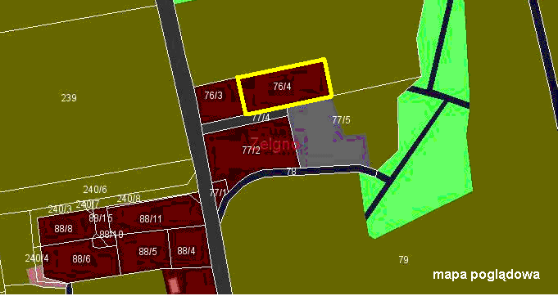

Skąpe działka nr 187/2 o pow 0,2540 ha
Budowlana, położona w centrum wsi, niedaleko sklep, świetlica wiejska, kaplica.
Kupujący zwolniony z podatku od czynności cywilno-prawnych (2 % wartości).

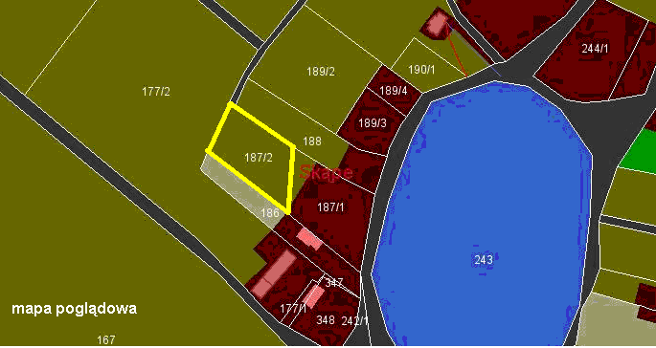
Bielczyny działki o nr 104 o pow 0,25 ha i 105 o pow 0,24 ha
Budowlane, położone blisko centrum wsi, z widokiem na jezioro i las.
Kupujący zwolniony z podatku od czynności cywilno-prawnych (2 % wartości działki).

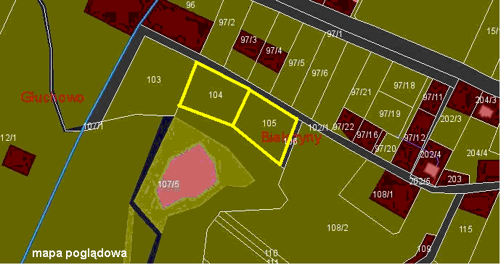

Głuchowo działki nr 227/18 – pow 0,1890 ha, 227/19 – pow 0,1094 ha, 227/21 – pow 0,2157 ha
Budowlane, uzbrojone, położone w centrum wsi, przy dużym parku i boisku, blisko sklep, szkoła, przystanek, świetlica wiejska.
Kupujący zwolniony z podatku od czynności cywilno-prawnych (2 % wartości działki).

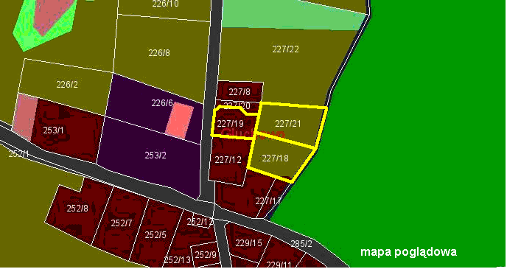
Brąchnówko działka nr 43/14 – 0,1367 ha
trzy działki o nr 43/19; 43/20; 43/21 każda o pow. ok. 0,11 ha
Budowlane, położone w centrum wsi w sąsiedztwie parku pałacowego, przy drodze powiatowej Chełmża-Pigża.
Kupujący zwolniony z podatku od czynności cywilno-prawnych (2 % wartości działki).

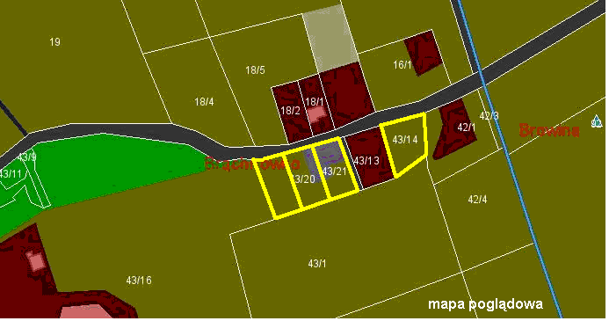
Grzywna działka 230/49 o pow 0,1456
Budowlana, położona w centrum dużej wsi ale nie przy głównej ulicy, przy utwardzonej drodze gminnej. We wsi m.in. szkoła, sklepy, kościół, przystanki autobusowe i kolejowy. Dogodne położenie komunikacyjne.
Kupujący zwolniony z podatku od czynności cywilno-prawnych (2 % wartości wartości).
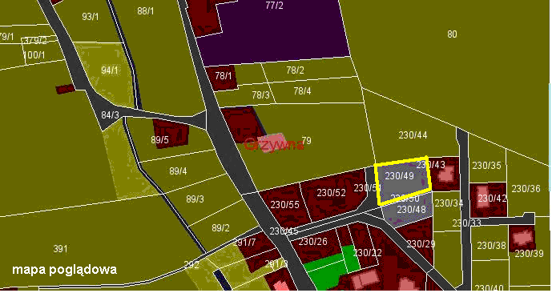
Browina dziewięć działek o nr 122/24,122/27 do 122/34 o powierzchni ok. 500 – 600 m² każda
Budowlane, położone w spokojnej okolicy z dobrym połączeniem do ważnych dróg (krajowej i wojewódzkiej).
Kupujący zwolniony z podatku od czynności cywilno-prawnych (2 % wartości działki).

